«Летающая ракета» из бумаги
Материалы:
- картон или плотная бумага
- любые цветные материалы (фломастеры, краски, мелки)
- две соломинки (одна по диаметру немного шире другой)
- ножницы
- клей или липкая лента
- шаблон ракеты (смотрите ниже)
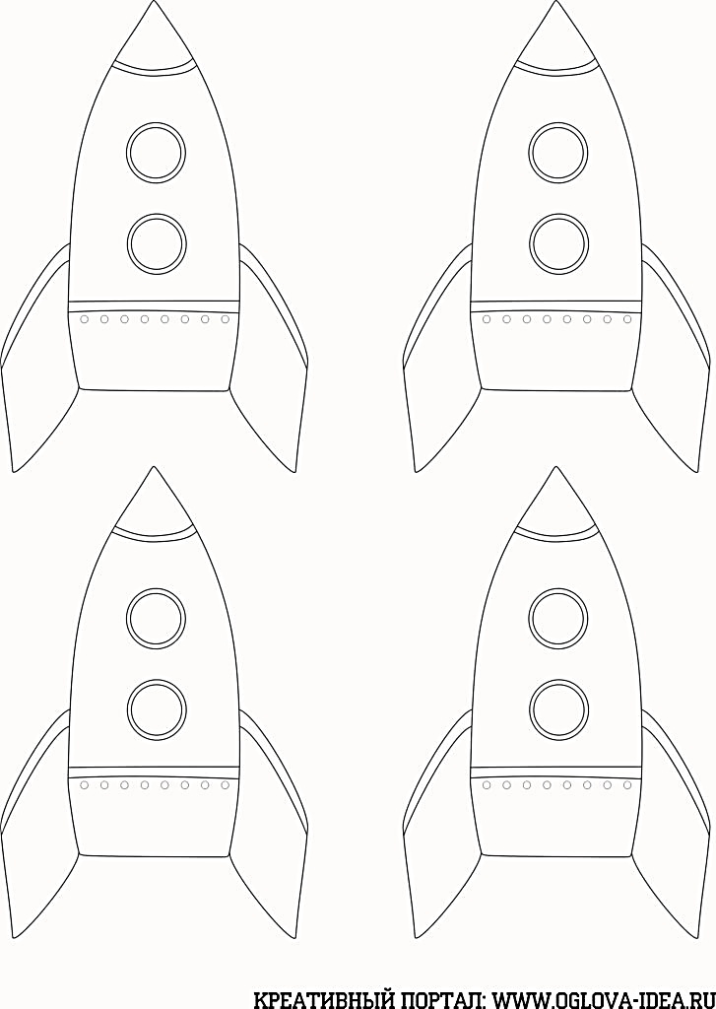
Как делать:
  - Рисуем небольшой макет ракеты на бумаге (или распечатываем шаблон) — примерно 10-13 см. длинной. Раскрасить пожеланию;
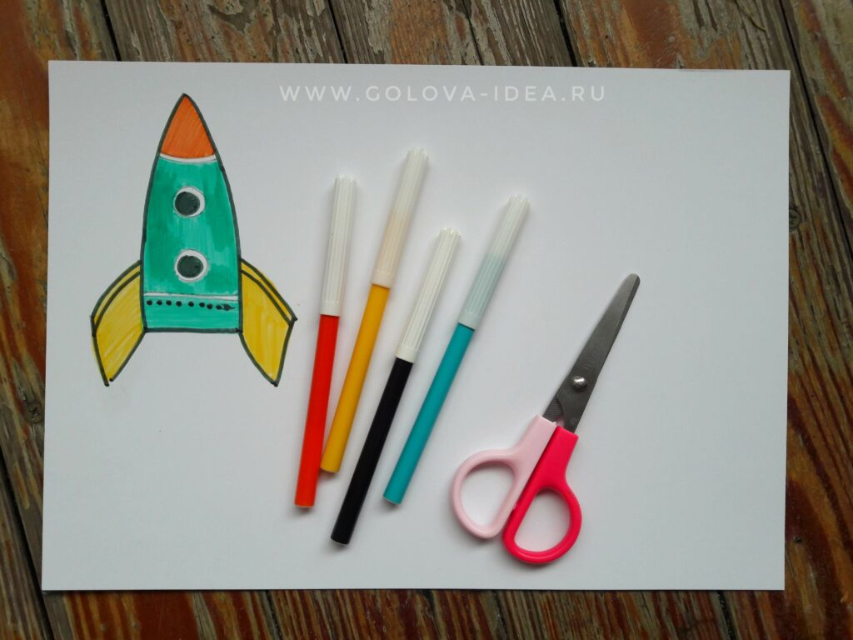
  - Вырезать по линиям контура;
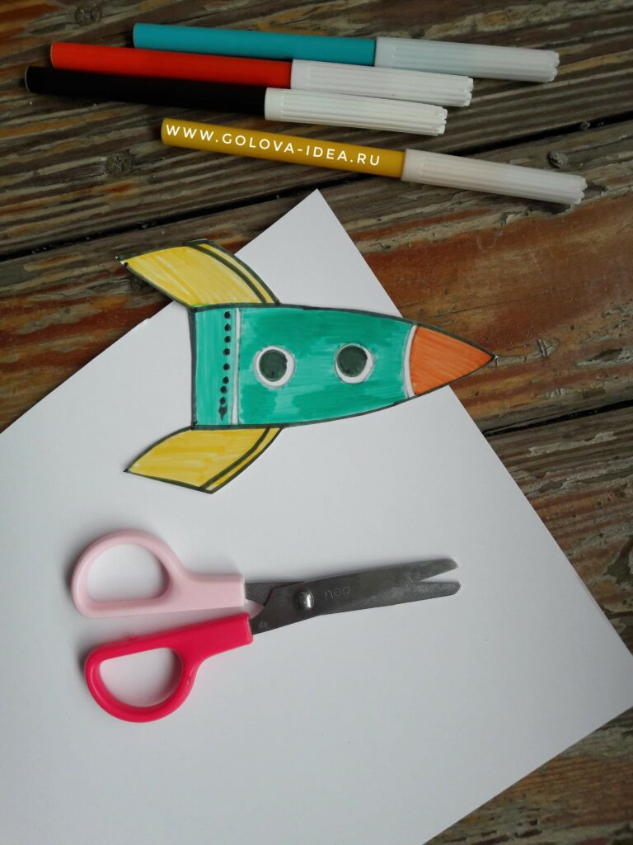
  - Обрежьте соломинку, которая шире, по длине макета ракеты (или чуть меньше) и обязательно заклейте один конец, чтобы он был полностью закупорен.
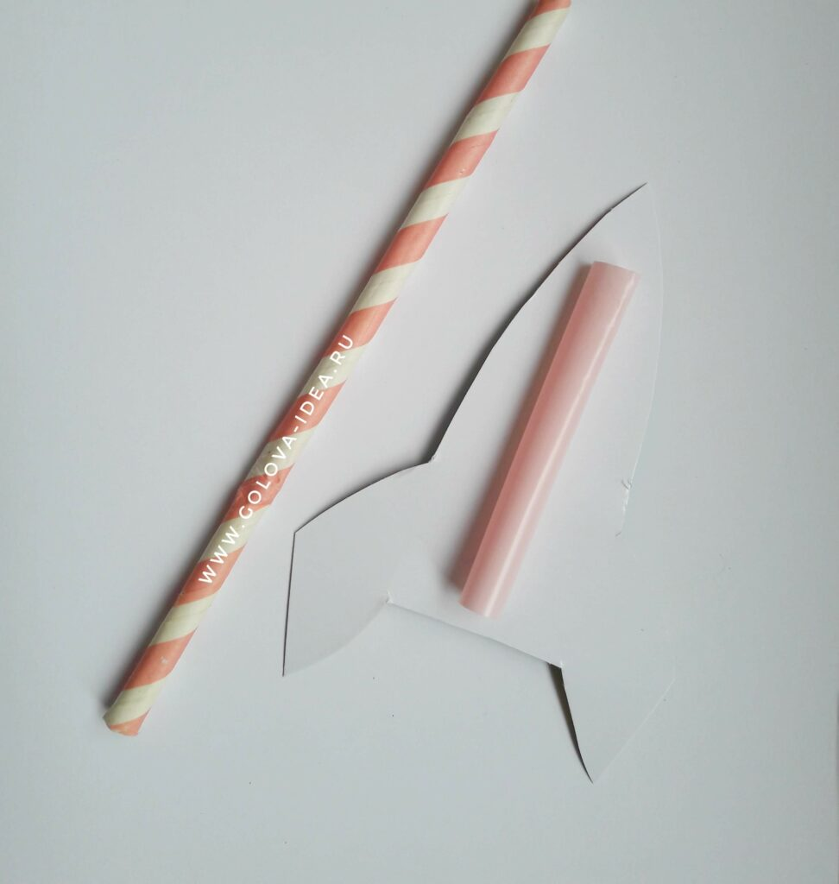
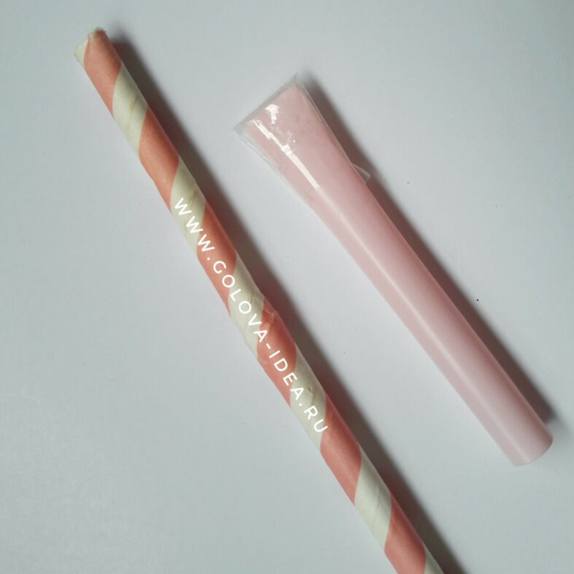
  - Приклейте эту соломинку (на липкую ленту (скотч) или клей) к обратной стороне макета открытым концом вниз.
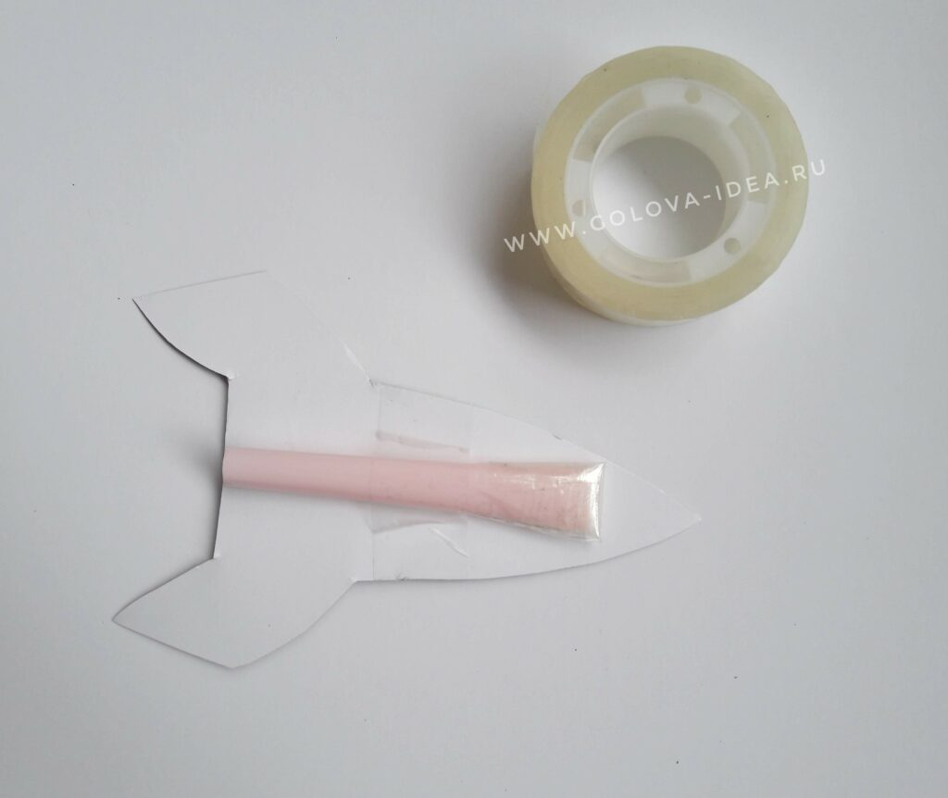
Как вариант: может подойти легкий колпачок от фломастера или ручки.
Вставьте соломинку, которая уже диаметром в соломинку на ракете.
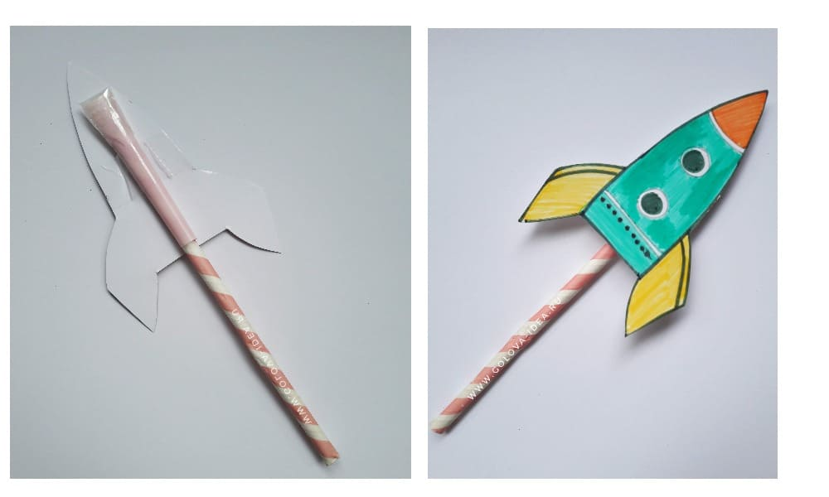
Аппарат готов к запуску! Нужно сильно дунуть в трубочку и тогда ракета полетит! Чем сильнее дунуть, тем дальше полет.

